Bijlage 3. Achtergrondinformatie en bronnen bij hazards Tungurahua

In deze bijlage vind je achtergrondinformatie die je kan helpen bij taak 1: het maken van een hazard-kaart en profielen en het analyseren van de verschillende typen hazards en hun eigenschappen. Deze bijlage begint met meer algemene informatie over vulkanisme, bijbehorende hazards en hun eigenschappen. Aan het einde van de bijlage vind je specifieke informatie over hazards rond de vulkaan Tungurahua, inclusief foto’s, tabellen en grafieken.

Soorten vulkaanuitbarstingen 2
Hawaiiaanse-type 2
Stromboli-type 2
Vulcano-type 2
Pliniaans-type 2
Vulkanische explosiviteits index - VEI 3
Gevolgen vulkaanuitbarstingen 4
Pyroclastische stroom 5
Lahar 5
Asregen 5
Tsunami's 6
What are volcano hazards? 6
Achtergrond informatie vulkanische hazards Tungurahua 7
Ruimtelijk spreiding, dispersie hazards Tungurahua 7
Asregens Tungurahua 7
Pyroclastische stromen Tungurahua 8
Relatie helling vulkaan en eigenschappen hazards Tungurahua 9
Herhalingsperiode (frequentie) hazards Tungurahua 9
Aardbevingen Tungurahua 9
Lahars Tungurahua 11
Herhalingsperiode erupties Tungurahua 13

Soorten vulkaanuitbarstingen
http://www.vulkanisme.nl/vulkaanuitbarsting/soorten-uitbarstingen.php
Iedere vulkaan barst op een andere manier uit. De ene vulkaanuitbarsting verloopt heel explosief, terwijl bij de andere eruptie de lava rustig uit de krater van de vulkaan stroomt. Hoe een vulkaanuitbarsting verloopt, hangt met name af van de samenstelling van de magma. Wanneer de magma vloeibaar is en weinig opgeloste gassen bevat, verloopt de eruptie gewoonlijk erg rustig. Maar wanneer de magma veel minder vloeibaar is en veel opgeloste gassen bevat, dan gaat de vulkaanuitbarsting vaak gepaard met explosies. Hierbij wordt vulkanische gesteente en as de lucht in gespoten.
De namen van de verschillende soorten erupties zijn genoemd naar bekende vulkanen die een uitbarsting van dit type hadden. De onderverdeling in eruptiestijlen is echter niet zo zwart-wit. Verschillende eruptiestijlen kunnen elkaar namelijk opvolgen gedurende dezelfde eruptie.

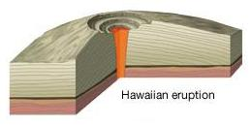
Hawaiiaanse-type
Bij erupties van het Hawaiiaanse-type verschijnt zeer vloeibare lava aan het aardoppervlak waarin weinig gas is opgelost. Deze vloeibare lava stroomt vervolgens relatief snel de vulkaanhelling af. Omdat de lava zo vloeibaar is, verspreidt deze zich over een groot oppervlak. Hierdoor ontstaan vulkanen met een flauwe helling, die beter bekend zijn als schildvulkanen.
Wanneer een vulkaanuitbarsting in ondiep water plaatsvindt, spreekt men van freatische erupties. Freatische erupties verlopen vaak zeer heftig. Het water dat de kraterpijp binnenstroomt gaat explosief over in waterdamp. Als gevolg van een snelle afkoeling van de magma door het water, versplintert het magma tot kleine glasscherfjes.
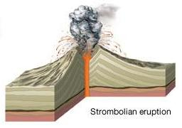

Stromboli-type
Erupties van het Stromboli-type zijn onregelmatig en gaan gepaard met explosies. Pyroclastica worden niet erg hoog de lucht in gespoten. Een hoge druk van gassen in de kraterpijp zorgt ervoor dat de lava als het ware explodeert. De druk in de kraterpijp wordt echter met enig regelmaat ontlast, waardoor er geen grote eruptiewolken worden gevormd.

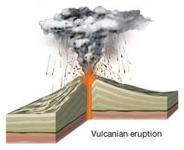
Vulcano-type
Erupties van het vulcano-type zijn heftiger dan die van het Stromboli-type en produceren naast een lavastroom sterk gefragmenteerde lavastenen en as. De aswolk boven een vulkaan die uitbarst volgens het vulcano-type kan wel 10-20 km hoog worden. De vulkanische as wordt vervolgens door de wind over een groot gebied verspreidt.

Pliniaans-type
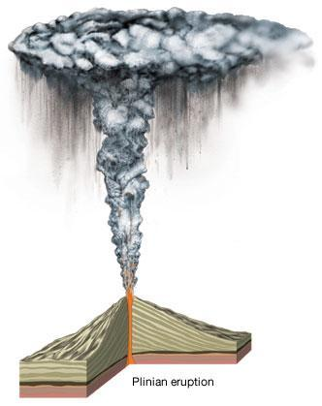
Bij plinische erupties wordt een enorme zuil van pyroklastica (lava, vulkanische gesteente, as en gas) met snelheden tot honderden meters per seconde de stratosfeer in gespoten tot een hoogte van soms wel 45 km. Als zo'n eruptiezuil inzakt kan een dodelijke aslawine ontstaan van heet gas en pyroclastica, die met hoge snelheid van de hellingen van de vulkaan afraast. Dit noemt men een pyroclastische stroom. Pliniaanse erupties zijn de meest explosieve en krachtige vulkaanuitbarstingen van allemaal. Een voorbeeld van een vulkaanuitbarsting van het pliniaans-type is de eruptie van Mount St. Helens op 18 mei 1980.

http://www.vulkanisme.nl/vulkaanuitbarsting/vei.php

Vulkanische explosiviteits index - VEI
De vulkanische explosiviteits index of afgekort VEI is een maat voor de explosieve kracht van een vulkaanuitbarsting. De Vulkanische Explosiviteits Index is in het leven geroepen om een relatieve meting van de explosiviteit van vulkanische uitbarstingen te kunnen geven. Deze index is een logaritmische schaal die loopt van 0 tot 8. Dit betekent dat elke eenheid hoger een 10 keer zwaardere explosieve kracht heeft. Bij de toekenning van een VEI waarde aan een eruptie wordt gekeken naar verschillende factoren, waaronder volume van het uitgestoten pyroclastische materiaal, de hoogte van de eruptiekolom en de duur van de eruptie.

VEI | Omschrijving | Hoogte rookpluim (in km) | Hoe vaak | Voorbeeld
0 | niet-explosief | <0,1 | dagelijks | Kilauea
1 | vriendelijk | 0,1-1 | dagelijks | Stromboli
2 | explosief | 1-5 | wekelijks | Galeras, 1992
3 | zwaar | 3-15 | jaarlijks | Ruiz, 1985
4 | gewelddadig | 10-25 | 10-tallen jaren | Galunggung, 1982
5 | aanvallend | >25 | 100-tallen jaren | St. Helens, 1980
6 | kolossaal | >25 | 100-tallen jaren | Krakatau, 1883
7 | super-kolossaal | >25 | 1.000-tallen jaren | Tambora, 1815
8 | mega-kolossaal | >25 | 10.000-tallen jaren | Yellowstone, 2.000.000 jaar geleden

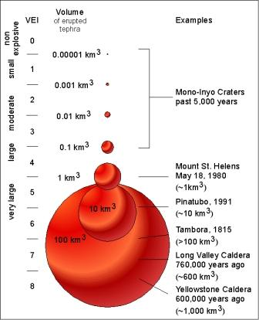
De figuur hiernaast geeft het volume weer van vulkanisch materiaal dat de lucht in geslingerd werd bij verschillende explosieve erupties uit het verleden. Ook is de bijbehorende VEI waarde aan de linkerkant van de figuur geprojecteerd.

Wist je dat...?
- ...de VEI schaal enkele overeenkomsten vertoont met de schaal van Richter, die gebruikt wordt om de kracht van aardbevingen te meten. Zowel de VEI als de schaal van Richter gebruiken een logaritmische schaal.
- ...er geen erupties bekend zijn met een VEI groter dan 8. Dit betekent echter niet dat er geen vulkaanuitbarstingen met een VEI waarde van groter dan 8 voor kunnen komen.
- ...de VEI door vulkanologen is ontwikkeld om een schatting te kunnen maken van impact van een vulkaanuitbarsting op het klimaat. Niet zo lang hierna werd bekend dat de hoeveelheid SO₂ gas die de atmosfeer in wordt geslingerd (in plaats van de grootte van de eruptie) bepalend is voor de impact van een vulkaanuitbarsting op het klimaat. Vandaag de dag wordt de VEI vooral gebruikt als maatstaf voor de grootte van een explosieve vulkaanuitbarsting.
- ...grootte explosieve erupties veel minder voorkomen dan kleine erupties. Zo zijn er in de afgelopen 10.000 jaar 4 erupties geweest met een VEI van 7, 39 met een VEI van 6, 84 met een VEI van 5, 278 met een VEI van 4, 868 met een VEI van 3 en 3.477 explosieve erupties met een VEI van 2.
http://www.vulkanisme.nl/vulkaanuitbarsting/gevolgen-vulkaanuitbarstingen.php

Gevolgen vulkaanuitbarstingen
De meesten vulkaanuitbarstingen vinden plaats in dunbevolkt of onbevolkt gebied. Wanneer een vulkaanuitbarsting wel in dichtbevolkt gebied plaatsvindt, kan een vulkaanuitbarsting toch een groot aantal menselijke slachtoffers veroorzaken. Hieronder is een lijst met de meest dodelijke vulkanische erupties afgebeeld. Aantal dodelijke slachtoffers Naam vulkaan, gebied Jaartal (n.Chr.) Voornaamste doodsoorzaak
92.000 Tambora, Indonesië 1815 Hongersnood
36.417 Krakatau, Indonesië 1883 Tsunami
29.025 Mt. Pelee, Martinique 1902 Pyroclastische stroom
25.000 Ruiz, Colombia 1985 Modderstromen
14.300 Unzen, Japan 1792 Instorting vulkaan, tsunami
9.350 Laki, IJsland 1783 Hongersnood
5.110 Kelut, Indonesië 1919 Modderstromen
4.011 Galunggung, Indonesië 1882 Modderstromen
3.500 Vesuvius, Italië 1631 Modderstromen, lavastromen
3.360 Vesuvius, Italië 79 Pyroclastische stroom en asregen
2.957 Papandayan, Indonesië 1772 Pyroclastische stroom
2.942 Lamington, Papoea N.G. 1951 Pyroclastische stroom
2.000 El Chichon, Mexico 1982 Pyroclastische stroom
1.680 Soufriere, St Vincent 1902 Pyroclastische stroom
1.475 Oshima, Japan 1741 Tsunami
1.377 Asama, Japan 1783 Pyroclastische stroom, modderstromen
1.335 Taal, Filippijnen 1911 Pyroclastische stroom
1.200 Mayon, Filippijnen 1814 Modderstromen
1.184 Agung, Indonesië 1963 Pyroclastische stroom
1.000 Cotopaxi, Equator 1877 Modderstromen
800 Pinatubo, Filippijnen 1991 Instorten van daken en ziektes
700 Komagatake, Japan 1640 Tsunami
700 Ruiz, Colombia 1845 Modderstromen
500 Hibok-Hibok, Filippijnen 1951 Pyroclastische stroom
De landbouw profiteert nog het meest van vulkanische activiteit. Als een gebied met nieuwe lava wordt bedekt, ziet het er doods uit, maar oude, verweerde lava is erg vruchtbaar. De lava bevat veel mineralen en de planten hebben die mineralen nodig om goed te groeien. Gebieden met vulkanische grond geven een hoge opbrengst van gewassen.
De uitbarsting van een vulkaan vindt plaats, wanneer magma aan het aardoppervlak komt. Als gevolg van een vulkaanuitbarsting kunnen er echter ook andere natuurverschijnselen optreden, zoals pyroclastische stromen, lahars, asregens, tsunami's en klimaatsveranderingen.

Pyroclastische stroom
Een pyroclastische stroom of gloedwolk is één van de meest verwoestende effecten van een vulkaanuitbarsting. Pyroclastische stromen bestaan uit vaste of halfvloeibare lava, gas, rotsen en as. Ze kunnen snelheden tot 150 km/u bereiken, en hebben temperaturen die liggen tussen 100 en 800°C.
Pyroclastische stromen ontstaan bij vulkaanuitbarstingen, meestal van het pliniaans-type. Er onstaat dan een enorme zuil van as en gassen boven de krater, die tot wel 45 km hoogte de atmosfeer in geblazen kan worden. Wanneer zo'n eruptiezuil in elkaar stort, ontstaat een dodelijke aslawine van heet gas en pyroclastica, die met hoge snelheid van de helling afraast. In zo'n pyroclastische stroom worden de bestanddelen door de zwaartekracht op grootte gescheiden, waarbij de zwaarste bestanddelen zich onderop verzamelen. De vulkanische as en andere fijne deeltjes zijn lichter en geven de pyroclastische stroom zijn herkenbare aanblik.
Soms ontstaat een pyroclastische stroom wanneer er een explosie plaatsvindt onder de helling van een vulkaan.
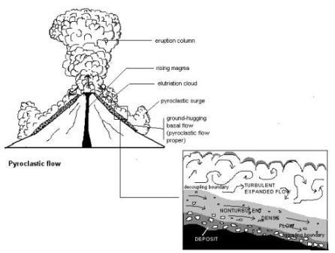
Schematische weergave van het instorten van een askolom, wat een pyroclastische stroom veroorzaakt.

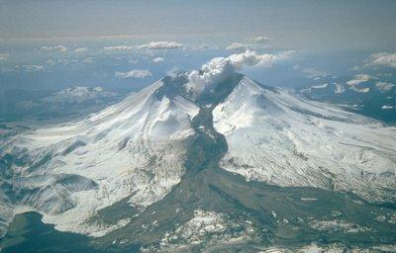
Lahar
Een lahar is een modderstroom van vulkanisch materiaal (vulkanische as, puimsteen en brokken gesmolten of gestolde lava). Lahars ontstaan doordat as en puimsteen, afkomstig van de vulkaanuitbarsting, vermengd met regenwater of smeltwater van sneeuw.
Bekend zijn de beelden van Mount St. Helens van vlak na de uitbarsting op 18 mei 1980 waarop enorme bosgebieden met ontwortelde bomen te zien zijn. De snelheid van de lahar (tot meer dan 100 km/u) en de kracht waarmee de stroom vulkanisch materiaal naar beneden komt, is voldoende om complete bossen, wijken en dorpen te vernietigen.

Asregen
Door de explosie worden stenen en as meters hoog de lucht in geschoten. Doordat de as erg licht is, komt het vaak hoog in de stratosfeer terecht. Eenmaal in de stratosfeer wordt de as door de sterke luchtstroom die hier staat over grote afstanden door de atmosfeer verplaatst. Uiteindelijk zal het as weer naar het aardoppervlak terugkeren, dit gebeurt in de vorm van een asregen. Op de foto hiernaast is een asregen te zien in de stad Yakima, Washington na de bekende uitbarsting van Mount St. Helens op 18 mei 1980. Tijdens een ernstige asregen kan de lucht er nevelig en geel uitzien en de lichtintensiteit kan erg afnemen. Ook kunnen dorpen onder een dikke laag as komen te liggen. Een bekend voorbeeld hiervan is de stad Pompei, die als gevolg van een asregen onder een dikke aslaag verdween.
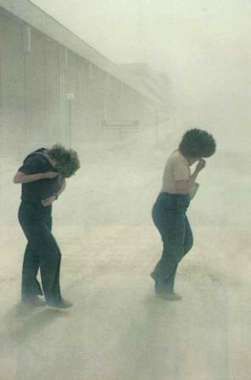
Vulkanische as is niet giftig, maar het inademen ervan kan problemen veroorzaken voor mensen met ademhalingsziekten, zoals astma. Vulkanische as bestaat uit zeer kleine, scherpe stukjes gesteente die zo klein zijn, dat ze bij het inademen tot in de longblaasjes door kunnen dringen. In de longblaasjes kunnen deze scherpe deeltjes veel schade aanrichten. Bij mensen waarbij de longen al minder goed functioneren, kan dit extra verlies aan longfunctie leiden tot ademhalingsproblemen. Ook kan het profiel van de kleine deeltjes irritatie en krassen op het hoornvlies veroorzaken, waardoor mensen minder goed gaan zien.
Als gevolg van asregens kunne oogsten tot in wijde omtrek worden vernietigd. Daarnaast worden akkers vaak enkele jaren onbruikbaar, omdat de as schadelijke stoffen als zwavel bevat.
De kleinste asdeeltjes kunnen jarenlang hoog in de atmosfeer aanwezig blijven, en worden door de wind op grote hoogte over de hele wereld verspreid. Asdeeltjes in de atmosfeer kunnen bijdragen aan spectaculaire rode zonsopkomsten en zonsondergangen.

Tsunami's
Een tsunami is een enorm krachtige vloedgolf die met grote snelheid grote afstanden over de oceaan aflegt. Opvallende kenmerken zijn een zeer grote golflengte en een geringe golfhoogte, waardoor hij in open zee nauwelijks wordt opgemerkt. Wanneer een tsunami de kustzone nadert, zal de hoogte van de golf aanzienlijk oplopen. De golf kan dan tot 30 meter hoog worden en zeer veel schade op de kust veroorzaken.
Een tsunami kan worden veroorzaakt door een onderzeese vulkaanuitbarsting, als er door de vulkaanuitbarsting enorme aardverschuivingen langs de vulkaanhelling plaatsvindt. Ook kan een tsunami ontstaat, wanneer een deel van een vulkaan op het land in zee stort. Tsunami's kunnen echter ook ontstaan zonder dat er vulkanen bij betrokken zijn.

What are volcano hazards?
Voor een prachtig overzicht van vulkanische hazards zie de website van de geologische dienst van de VS (in het Engels) op https://pubs.usgs.gov/fs/fs002-97/
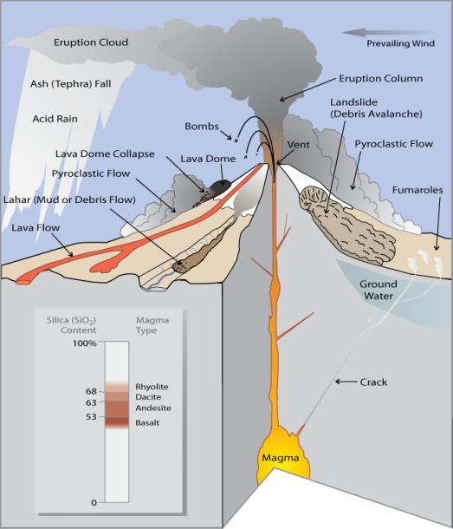

Achtergrond informatie vulkanische hazards Tungurahua

Ruimtelijk spreiding, dispersie hazards Tungurahua
De ruimtelijke spreiding (dispersie) en (totale) omvang spreiding van vulkanische hazards (zie Bijlage 1 tabel 3) zijn voor een belangrijk deel bepaald door de topografie. Maar ook door de magnitude van de eruptie van de vulkaan (gemeten in VEI). Veel lahars en pyroclasitsche stromen volgen de diepe geulen (canyons) op de flanken van de vulkaan. Grote lahars kunnen ook de complete rivierbedding vullen tot op grote afstand van de vulkaan. Topografie speelt een grote rol voor de locatie van hazard events bij relatief rustige erupties. Maar bij meer krachtige erupties (VEI schaal 3, 4?) kan dat ook anders zijn…

Asregens Tungurahua
Asregens trekken zich niets aan van de topografie. De ruimtelijke spreiding (dispersie) en de omvang van de verspreiding van de asregen wordt bepaald door de windrichting en de magnitude van de eruptie. Bedenk dat in het gebied van de Tungurahua de wind voor het grootste deel van het jaar uit het oosten waait (oostelijke wind).

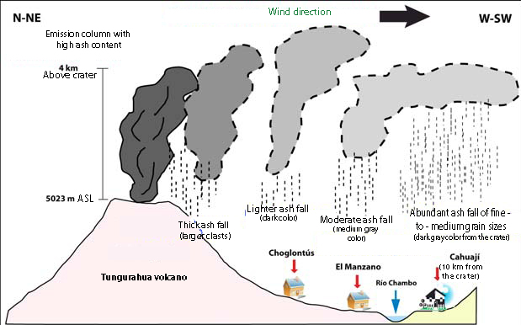
Figuur 1. Een geïdealiseerde weergave van een aswolk van de vulkaan Tungurahua. Aangegeven is hoe de korrelgrootte van de as verandert met de afstand tot de kegel van de vulkaan. De veronderstelde windrichting is oost, noord-oost, de dominante windrichting in het gebied.
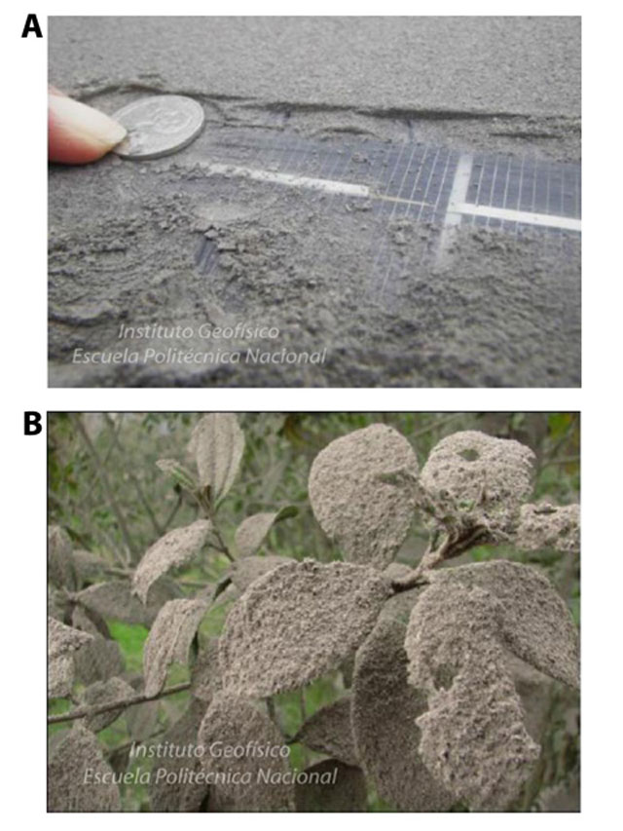
Figuur 2. Vulkanische as in het plaatsje Bilbao 8 km west van de vulkaan Tungurahu. April 2011.

Pyroclastische stromen Tungurahua

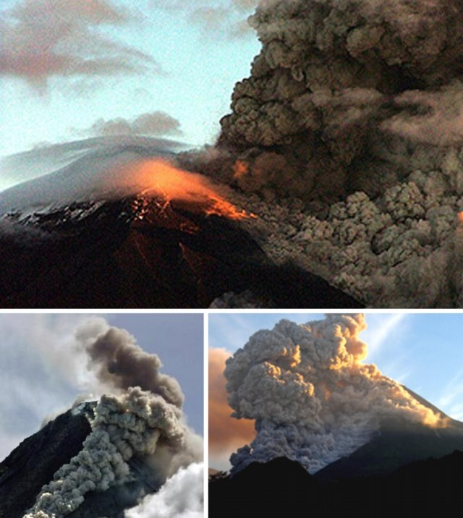
Figuur 3. Drie foto’s van pyrocalstische stromen langs de Tungarahua op 14 juli 2006. De stroom duikt hier in de richting van de Juive Grande rivier. De foto is genomen van Lomo Grande, ongeveer 9 km NNW van de krater. Bron: https://volcano.si.edu/showr
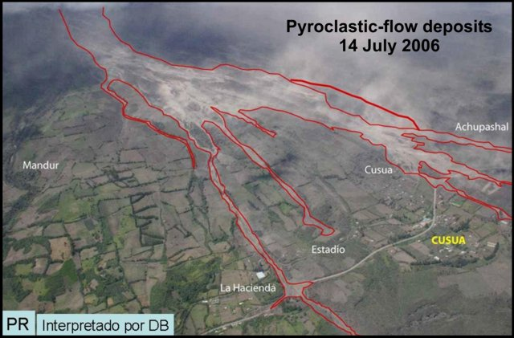
Figuur 64.Pyroclastische stroomroutes en afzettingen op de lagere westflank van de Tungurahua (dichtbij Cusúa). Gefotografeerd 14 July 2006. Bron: https://volcano.si.edu/showreport.cfm?doi=10.5479/si.GVP.BGVN200607-352080
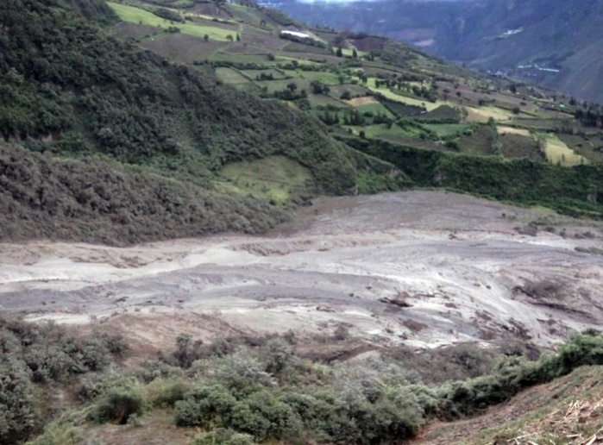
Figuur 5. Pyroclastische stroom van de Tungaruhua in de kloof van de Juive Grande. 2013. Bron:

Relatie helling vulkaan en eigenschappen hazards Tungurahua
De snelheid die een pyroclastische stroom, een lavastroom of een lahar kan ontwikkelen is o.a. afhankelijk van de hellingshoek van de flank van de vulkaan of de vulkaanwand. Ook wordt de kraterwand minder stabiel als de helling te steil wordt en kan de wand instorten. Dat is in het recente verleden (3000 jaar geleden) gebeurd, laat de geologische kaart zien. Bij een helling van 30 graden of meer is het oppassen. Zeker bij hevige regenval of grote aardbevingen.

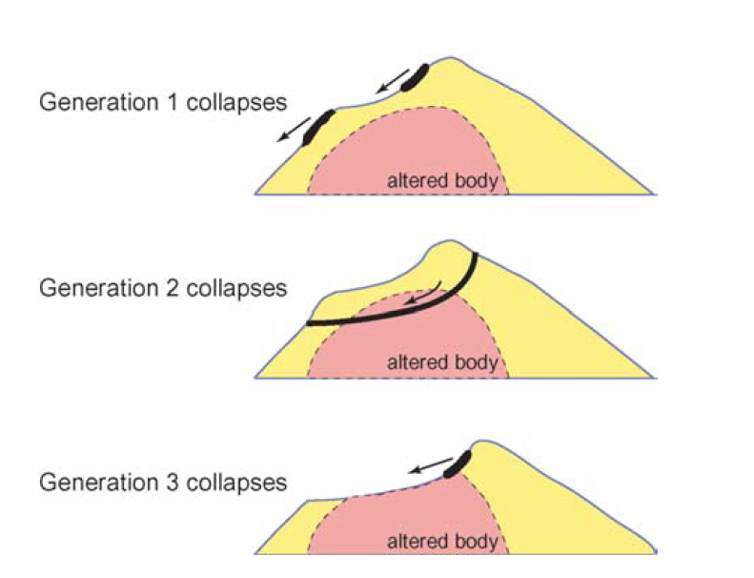
Figuur 6. Voorbeeld hoe een kraterwand instabiel kan worden wat kan leiden tot een enorme aardverschuiving.

Herhalingsperiode (frequentie) hazards Tungurahua
Er zijn een paar regels:
- Hoe groter de magnitude van een hazard event hoe groter de herhalingsperiode.
- Hoe groter de magnitude van een eruptie (VEI schaal) hoe groter de ruimtelijke spreiding (dispersie) en ruimtelijke omvang van vulkanische hazards:
  - Lavastromen zijn er alleen bij grote erupties (magnitude >2-3).
  - Pyroclastische stromen zijn er ook alleen bij heftige, grote erupties (magnitude >2-3)
  - Asregens zijn er ook bij erupties van kleine magnitude (1) maar de as zal zich over een groter gebied verspreiden bij erupties met grote kracht (magnitude 2-3 of hoger).

Aardbevingen Tungurahua
Kijk in de Bosatlas naar de kaart tektoniek en vulkanisme van Latijns-Amerika (Kaart 204 C 54e editie). Bestudeer de plaatgrenzen en het aardbevingsrisico in Ecuador. Ecuador ligt voor een deel op een kleine tektonische plaat, de Noord Andes plaat, ingeklemd tussen de Nazca-plaat en de Zuid-Amerikaanse plaat. De pijlen aan de oostkant van de Noord Andes-plaat duiden op een convergente beweging aan. Voor een vergelijkbare figuur, zie Figuur 7 hieronder.
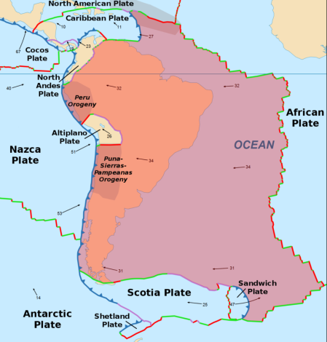
Figuur 7. Ecuador ligt deels op de Noord Andes micro-plaat ingeklemd tussen de Nazca plaat in het westen en de Zuid-Amerikaanse plaat in het oosten en deels op de Zuid-Amerikaanse plaat. Zie Bosatlas kaart 204 C.
De laatste grote aardbeving (6,8 Schaal van Richter!) dateert van 1949 met het epicentrum niet ver van de vulkaan Tungurahu (zie Figuur 8). Deze kostte vele mensen het leven en veroorzaakte grote aardverschuivingen in het gebied en richtte grote schade aan Zie Figuur 9). Maar ook in 1797 was er een grote aardbeving (de Riobamba aardbeving) met het epicentrum dicht bij de vulkaan met als gevolg een blokkade van 8 dagen van de rivier aan de voet, ten westen van de Tungurahua. Meer informatie te vinden op o.a. wikipedia list of earthquakes in Ecuador https://en.wikipedia.org/wiki/List_of_earthquakes_in_Ecuador

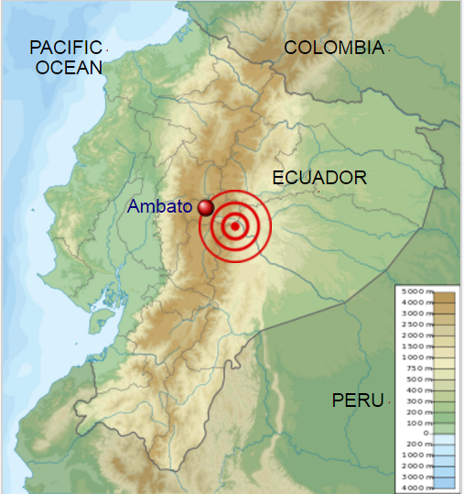
Figuur 8. De Ambato aardbeving van 1949 met het epicentrum. Magnitude 6,8 op de schaal van Richter. Kijk op wikipedia list of earth quakes in Ecuador naar andere aardbevingen met epicentra in de Tungurahua regio, o.a. naar de Riobamba aardbeving uit 1797.
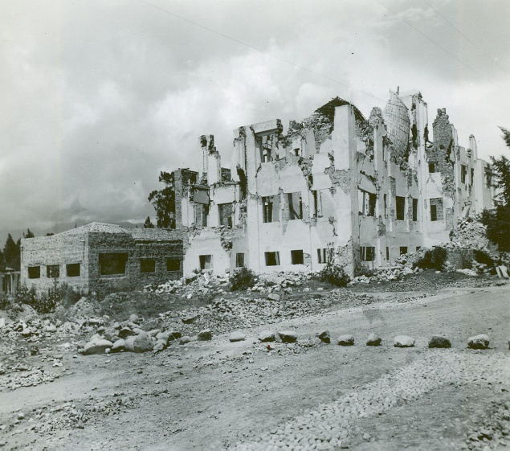
Figuur 9. Verwoestingen in de stad nabijgelegen stad Ambato na de aardbeving van 1949.

Lahars Tungurahua
Lahars kunnen voorkomen tijdens een eruptie maar in het gebied rond de Tungurahua komen lahars vooral voor na perioden van hevige regenval, soms weken of maanden na een eruptie. Lahars hebben dus een heel andere herhalingsperiode dan veel andere vulkanische hazards. De Figuren 10 en 11 laten zien welke schade hazards aan kunnen richten.

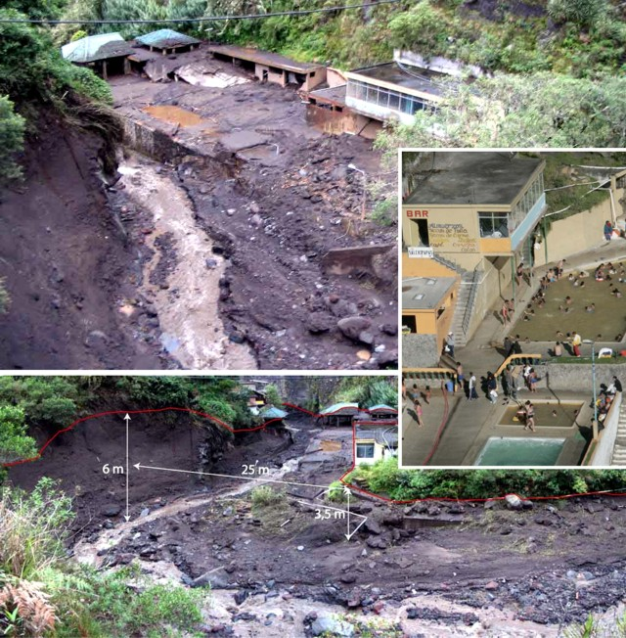
Figuur 10. Drie foto’s van het El Salado zwembad op de noordflank van de Tungurahua. In 2008 vernielde een modderstroom grote delen van het badcomplex. Aangegeven staat hoe hoog de waterstand was ten tijde van de modderstroom (6 m). In de inzet zie je het oorspronkelijk zwembad.
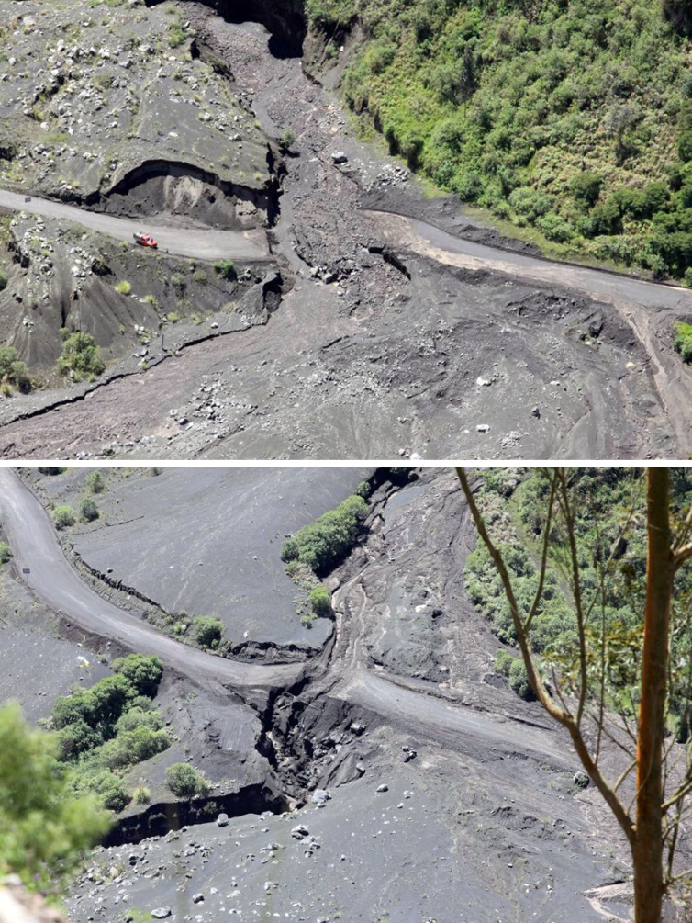
Figuur 11. Schade aan wegen door lahars vanaf de hellingen van de Tungurahua veroorzaakt door regenval. Boven: een verwoeste weg door een lahar uit de Chontapamba kloof. Let op de geïsoleerde auto. Mei 2014. Onder: een lahar uit de Chontapampa kloof vernielde een hoofdweg op twee plaatsen. Mei 2014.
Zie figuur 12 voor informatie over de gemiddelde maandelijkse neerslag in Baños.

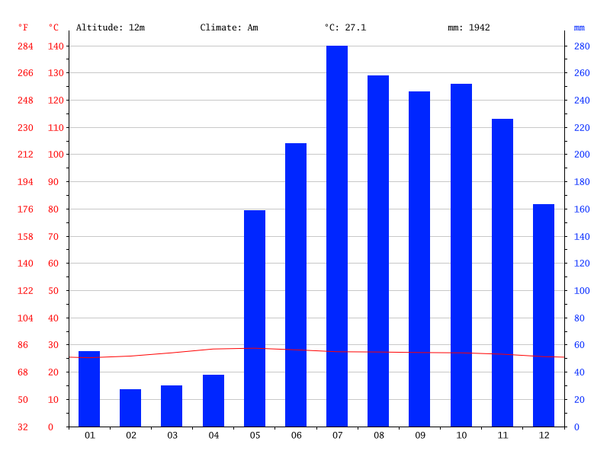
Figuur 12 Maandelijkse temperatuur en neerslag in Baños.

Herhalingsperiode erupties Tungurahua
Om je te helpen met het schatten of berekenen van de herhalingsperiode van erupties van de Tungarahua zie je hieronder enkele gegevens van de eruptieactiviteit van de vulkaan Tungurahua inclusief de magnitude uit een geologisch onderzoek aangevuld met recente gegevens (Tabel 1). De magnitude wordt uitgedrukt in VEI.

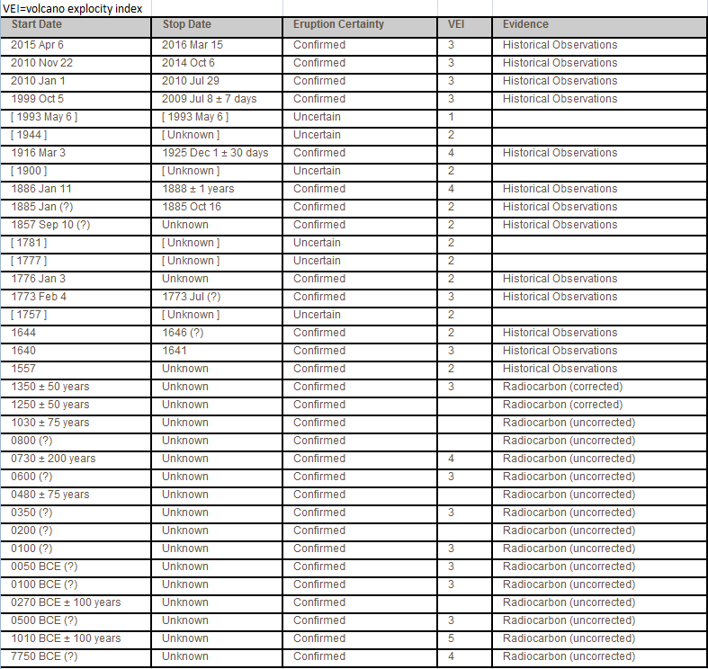
Tabel 1 Vulkanische activiteit en magnitude (VEI) Tungurahua in de afgelopen 10.000 jaar.

